01,03,04,10,28,29|01
LESS是一个了不起的小工具，扩展CSS与另外的变量，混入，操作和嵌套规则。这句话的意思是，你可以写出更精简的代码速度非常快。而最近兴起的复杂的CSS3属性，我们有几个明显的例子代码，可以肯定受不了简化了。
今天，我们就来看看如何使用最新的JavaScript实现的减简化冗长的CSS3的标记。的主要特点之一，我们会看，我还没有看到其他地方讨论的是如何处理多变量中混入。这是相当简单的，但也可以是混乱，如果你从来没有尝试过。
之类的文章？请务必订阅我们的RSS提要，并按照我们在Twitter上留了最新的内容。

任何人都可以使用LESS.js
当我第一次看减，这似乎是一个可怕的很多工作。所有这些奇怪的编译步骤和Ruby脚本，最终觉得他们要我的工作时间，而不是减少它。
幸运的是，有人意识到可能有很多简单的JavaScript的全过程。因此，现在实行减是一样简单的两行代码粘贴到您的HTML和一切编译自动在浏览器中正确的！让我们来看看它是如何工作的。

入门
为了确保您的代码编译正确，抛出下面的代码到你的HTML头。
<link rel="stylesheet/less" href="style.less" type="text/css" />
<script src="http://lesscss.googlecode.com/files/less-1.0.21.min.js"></script>
请注意，已成为典型的rel =“样式表” =“样式表/少”，而我们已经联系到一个谷歌托管版本的LESS.js.的
的下一步是以创建一个style.less文件。这可以被命名为任何你想要的，就一定有少的。CSS的扩展，而不是像你所熟悉的。

声明变量
到目前为止，少我最喜欢的功能之一是，你可以使用变量，就像你在大多数主要的编程语言。这使得它非常容易设置全局样式，可以在一个位置，而不是通过您的代码进行排序，找到每一个实例，风格改变。
要了解如何适用于实用化水平，让我们设置一对夫妇的颜色变量。试想一下，我们的网页将有主要和次要的颜色，在整个设计中重复使用。而不是记住每次的颜色代码，我们可以简单地将这些设置为变量。
要设置一个变量，在更短的，使用@符号：
@ primaryColor：＃：383939;
secondaryColor：＃66bbe3;
这就是它！现在，任何时候，在我们的设计中，我们要使用这些颜色，我们只需使用相同的CSS，我们经常做的，但插入的变量的名称，而不是颜色的代码。
背景色： @ primaryColor
颜色： secondaryColor;
现在我们随时改变颜色的变量声明，变化将自动适用于整个其余的代码的任何地方调用变量。这绝对可以为您节省大量的时间，当你开始调整你的设计。

操作
使用JavaScript和任何其他的编程语言，你已经习惯了，少让您执行操作的变量。这可以为您节省大量的心算从长远来看。
简单的例子，假设你想创建一个盒子，是美国的两倍宽，因为它是高。你可以声明一个变量的高度，然后设置另一个变量是这个数字的两倍。
boxHeight：200像素;
boxWidth：boxHeight * 2;
后来在你的代码中，你将使用这些变量来设置高度和宽度的盒子里装的。如果你再回去和改变boxHeight为400像素，boxWidth将被自动设置为800px;
高度： @的boxHeight
宽度： boxWidth;

混入
下面的CSS3将开始发挥作用。要开始了，让我们来看看一个随机的CSS3属性的基本语法，说的border-radius。
万盎司的border-radius ： 12px的;
的-webkit-border-radius属性： 12px的
边界半径： 12px的;
正如你可以看到，目前的方式，以确保跨人数最多的浏览器，包括所有的各种特定浏览器的版本。上面我们用的border-radius结合WebKit的边界半径-MOZ-border-radius属性。
任何时候，我们要实现我们的CSS圆角，我们必须手动列出所有这些版本。我看到你的大脑滴答地走着，形成争论如何，你可以简单地设置这些样式类，但如果你希望你的每一个元素的基础上灵活地调整边界半径？建立一个可重复使用的CSS类是一个很好的解决方案，但你可以把这种想法进一步减了很多。

less允许你从根本上设置多个变量到一个类中，然后将其嵌入在代码中的其他地方。要设置一个mixin使用较少，使用下面的语法：
（@半径：12px的。roundedCorners ）{
万盎司的border-radius ： 半径;
的-webkit-border-radius属性： @半径
的border-radius ： 半径;
}
上面的代码的变量设置为半径，使得它等于为12px，把它扔了所有的边界半径的版本，然后将所有这些信息，一类叫做。roundedCorners。
现在，当我们要圆角的对象，我们只是在课堂上折腾。
＃箱 {
背景颜色： @ primaryColor下
。roundedCorners ;
}
这将适用于一个12px的角半径为我们的框格，使用适当的专有版本。
请记住，我们设置的mixin是12px的半径只是一个默认值，在通话过程中没有指定任何参数被传递时。您可以交替插入，类，和快速设置不同数量的边界半径。
＃箱 {
背景颜色： @ primaryColor下
。roundedCorners （20像素）;
}
此代码仍然使用边界半径的不同版本，但会自动粘20像素的半径值。这使得超快速的CSS3属性来实现自定义的迭代。让我们更深入的了兔子洞，看看如何做到这一点的更复杂的性能。

多变量混入
边界半径为一个简单的例子，因为它仅包含一个值工作，但更复杂的box-shadow属性，如？
万盎司的box-shadow ： 3px的 2px的 5PX ＃D4D4D4 ;
的-webkit-盒阴影： 3px的 2px的 5PX ＃D4D4D4
的box-shadow ： 3px的 2px的 5PX ＃D4D4D4 ;
正如你可以在上面看到的，在这里我们需要设置4个不同的变量是“一刀切”的三个版本。这可能听起来很复杂，但幸运的是这个工作原理基本相同，因为它会在JavaScript中。为了保持简单的例子，我们就使用默认的box-shadow看到这是如何做到的。
boxShadow （HOR：3px的，@垂直：2px的，@模糊：5像素，阴影：＃757171）
的box-shadow ： @贺@垂直@模糊@影子;
}
在这里，我们设置变量为水平和垂直偏移，以及用于模糊半径和阴影颜色。请注意，这些值都在一组括号括起来，并用逗号隔开。然后在里面的括号中，我们把它写了的变量就像我们上面的数字，没有逗号分隔的值。
因此，让我们说，我们想申请圆角，阴影和过渡到一个项目使用更少的CSS。使用你的代码看起来像下面这样：
/ *四舍五入的角落* /
。roundedCorners {
-MOZ-边界半径： @半径
的-webkit-border-radius属性：@半径的border-radius ：@半径（半径12像素）; }

/ *阴影* /
（@贺：3px的，@垂直：2px的，@模糊：5像素，阴影：＃757171）{
的-webkit-的box-shadow ： @贺@垂直@模糊@阴影;
万盎司。boxShadow的box-shadow ： @贺@垂直@模糊的影子;
的box-shadow ： @贺@垂直@模糊@影子;
}

/ *转换* /
。过渡 （范围：所有，@时间：1秒，方便：容易出）{
-MOZ-转变： @ @时间范围内缓解;
- WebKit的过渡： @范围@时间@缓解;
-O-转变： @ @时间范围内轻松自如;
过渡： @ @时间范围内自如;
}
然后执行这些类似下面的代码。
#box a {
display: block;
height: @boxHeight;
width: @boxWidth;
background: @primaryColor;
.roundedCorners(20px);
.boxShadow;
}

＃箱一个：悬停{
背景：： @ secondaryColor
。过渡;
}
正如你可以看到，我们采用的变量的高度，宽度和颜色的方块，然后实施roundedCorners和boxShadow类。最后，我们创建了一个悬停事件转变的背景颜色的主色辅助色。

嵌套规则
上面的例子可以进一步简化，利用LESS的嵌套规则功能。看我们如何能够把所有的框样式到相同的一组括号，并消除了每次需要输入的div ID。
＃箱 {
{
背景色： @ primaryColor;
颜色： ＃FFF ;
显示： 块;

本高： @ boxHeight
宽： @ boxWidth
行高： @ boxHeight;

保证金： 汽车
的margin-top ： 50px的;

文本对齐： 中心;
文本装饰： 无;

。roundedCorners （20像素）;
。boxShadow ;
}

一：悬停{
背景： @ secondaryColor下
。过渡;
}

p {
的font-size ： 50px的
字体家庭：黑体，宋体， sans-serif字体;
}
}
正如你可以看到，所有的都包含在同一个父框项目的链接样式，链接悬停样式和段落样式的。

编译
我知道你在想什么，这一切都很好，精细，但我可以真正地使用它呢？它加载速度比标准的CSS？什么浏览器都支持它吗？
事实证明，所有这些和其他类似的问题真的不重要。少背后的想法是，以加快和简化的发展步骤。这意味着您的最后网站上发布的应该是普通的旧的CSS，而不是更少。
安装完成后，您需要在您的网站上唯一编译到CSS使用您的浏览器的。要做到这一点，只需打开你的HTML文件，在浏览器中查看源代码CSS。你会看到什么，不管你实际编码，是一种正常的CSS结构。只需复制并粘贴到这一点的CSS文件，你已经准备好。

编译与LESS.app
为了使事情变得更容易，你可以完全自动的编译过程中使用自由应用。
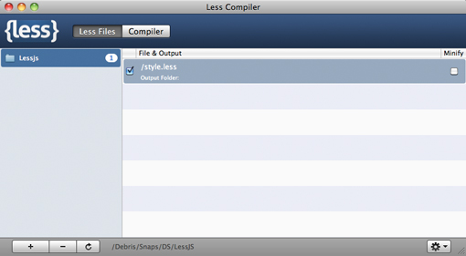
所有你所要做的就是拖在项目文件夹包含您的LESS文件，这就是它！有没有第二步。当你继续修改并保存您的LESS文件，一个新的CSS文件将自动生成。

结论
总结，LESS现在可以实现在你的HTML代码只有两行，可以极大地改变了你写的CSS。花几个月的时间，用更少的，你会被创建和调整复杂的样式表比以往任何时候都更快。
您可以用更少的创建变量，变量，巢规则执行操作，并建立复杂的混入，以简化您的CSS3。

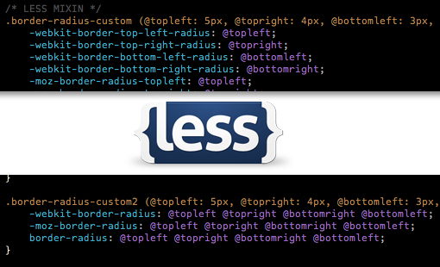

LESS, Sass 和其他 CSS 预处理器是一种超棒的方法用来扩展 CSS 功能，使之更适合程序员。你可以使用变量、函数、混合、继承等多种编程常用方法来编写 CSS，以更少的代码完成更多的样式。
学习这些工具最好的方法是通过各种实例快速入门，今天我们向你介绍 10 个非常有用的使用 Less CSS 的实例。

使用 LESS
如果你还没接触过 LESS CSS ，可以阅读下面两篇文章：
- Using Less.js to Simplify Your CSS3
- How to Build a Responsive Frankenstein Framework With LESS

我该如何使用这些实例
我建议是你直接可以把本文中的代码复制粘贴到你的 .less 文件。
可以让你这些文件独立于你的项目，通过 “@import “starter.less” 来引入。
你还可以使用类似 Less.app, CodeKit 这样的工具来将 LESS 编译成 CSS 。

如果我使用的是 Sass
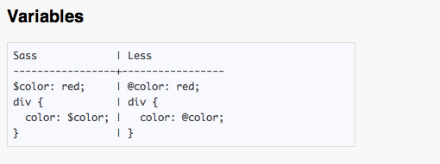
如果你更喜欢的是 Sass 而不是 LESS，没问题，这两个工具都很棒，它们的语法有一点不同，请看上图。两者更详细的比较请看这里。
好了，不废话了，我们开始本文的主题！

圆角
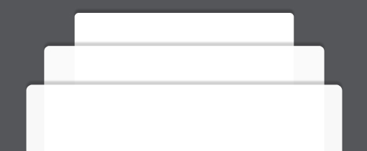
CSS3 一个非常基本的新属性可以快速的生产圆角效果，如上图所示。要使用 CSS3 的圆角效果我们必须针对不同的浏览器定义各自的前缀，而如果使用了 LESS 就可以不用那么麻烦。

1. 简单的圆角半径
我的第一个 LESS 代码是我最简单的 LESS 代码之一，我需要设置圆角的半径，而且我希望使用一个变量来调整这个半径大小。
下面代码使用 mixin 技术，通过定义 .border-radius 并接收一个 radius 参数，该参数默认值是 5px，你可以在多个地方重复使用该 mixin 方法：
01 | /* Mixin */
02 | .border-radius (@radius: 5px) {

03 | -webkit-border-radius: @radius;
04 | -moz-border-radius: @radius;

05 | border-radius: @radius;
06 | }

07
08 | /* Implementation */

09 | #somediv {
10 | .border-radius(20px);

11 | }
将这个 less 编译成 css 后的结果是：
1 | /* Compiled CSS */
2 | #somediv {

3 | -webkit-border-radius: 20px;
4 | -moz-border-radius: 20px;

5 | border-radius: 20px;
6 | }

2. 四角的半径定制
如果你希望用户可自由定制四个角的半径，那么我们需要对上面代码做下改进。
使用4个变量分别代表四个边角的半径大小：
01 | /* Mixin */
02 | .border-radius-custom (@topleft: 5px, @topright: 5px, @bottomleft: 5px, @bottomright: 5px) {

03 | -webkit-border-radius: @topleft @topright @bottomright @bottomleft;
04 | -moz-border-radius: @topleft @topright @bottomright @bottomleft;

05 | border-radius: @topleft @topright @bottomright @bottomleft;
06 | }

07
08 | /* Implementation */

09 | #somediv {
10 | .border-radius-custom(20px, 20px, 0px, 0px);

11 | }
编译后的 CSS
1 | /* Compiled CSS */
2 | #somediv {

3 | -webkit-border-radius: 20px 20px 0px 0px;
4 | -moz-border-radius: 20px 20px 0px 0px;

5 | border-radius: 20px 20px 0px 0px;
6 | }

3. 方块阴影 Box Shadow
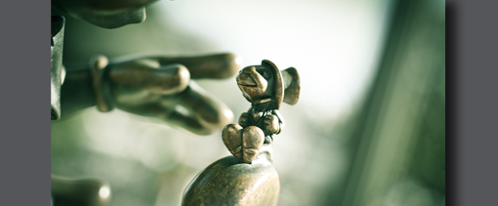
另外一个 CSS3 经常用到的属性是 box-shadow，该属性也有不同浏览器的前缀要求，而使用 LESS 的话可以这样：
01 | /* Mixin */
02 | .box-shadow (@x: 0px, @y: 3px, @blur: 5px, @alpha: 0.5) {

03 | -webkit-box-shadow: <a href="http://my.oschina.net/xman" target="_blank"rel="nofollow">@x</a> <a href="http://my.oschina.net/895555" target="_blank"rel="nofollow">@y</a> <a href="http://my.oschina.net/u/129473" target="_blank"rel="nofollow">@blur</a> rgba(0, 0, 0, @alpha);
04 | -moz-box-shadow: <a href="http://my.oschina.net/xman" target="_blank"rel="nofollow">@x</a> <a href="http://my.oschina.net/895555" target="_blank"rel="nofollow">@y</a> <a href="http://my.oschina.net/u/129473" target="_blank"rel="nofollow">@blur</a> rgba(0, 0, 0, @alpha);

05 | box-shadow: <a href="http://my.oschina.net/xman" target="_blank"rel="nofollow">@x</a> <a href="http://my.oschina.net/895555" target="_blank"rel="nofollow">@y</a> <a href="http://my.oschina.net/u/129473" target="_blank"rel="nofollow">@blur</a> rgba(0, 0, 0, @alpha);
06 |  | }

07
08 | /* Implementation */

09 | #somediv {
10 | .box-shadow(5px, 5px, 6px, 0.3);

11 | }
生成的 CSS：
1 | /* Compiled CSS */
2 | #somediv {

3 | -webkit-box-shadow: 5px 5px 6px rgba(0, 0, 0, 0.3);
4 | -moz-box-shadow: 5px 5px 6px rgba(0, 0, 0, 0.3);

5 | box-shadow: 5px 5px 6px rgba(0, 0, 0, 0.3);
6 | }

4. 元素过渡效果 Transition
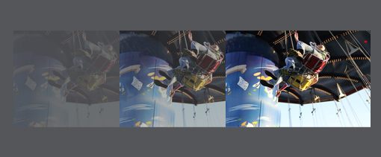
CSS3 的过渡使用起来更加麻烦，你必须最大化的支持各种浏览器，因此你需要定义 5 个前缀：
01 | /* Mixin */
02 | .transition (@prop: all, @time: 1s, @ease: linear) {

03 | -webkit-transition: @prop <a href="http://my.oschina.net/u/126678"target="_blank" rel="nofollow">@time</a> @ease;
04 | -moz-transition: @prop <a href="http://my.oschina.net/u/126678"target="_blank" rel="nofollow">@time</a> @ease;

05 | -o-transition: @prop <a href="http://my.oschina.net/u/126678" target="_blank"rel="nofollow">@time</a> @ease;
06 | -ms-transition: @prop <a href="http://my.oschina.net/u/126678"target="_blank" rel="nofollow">@time</a> @ease;

07 | transition: @prop <a href="http://my.oschina.net/u/126678" target="_blank"rel="nofollow">@time</a> @ease;
08 |  | }

09
10 | /* Implementation */

11 | #somediv {
12 | .transition(all, 0.5s, ease-in);

13 | }
14

15 | #somediv:hover {
16 | opacity: 0;

17 | }
转换后的 CSS 代码：
01 | /* Compiled CSS*/
02 | #somediv {

03 | -webkit-transition: all 0.5s ease-in;
04 | -moz-transition: all 0.5s ease-in;

05 | -o-transition: all 0.5s ease-in;
06 | -ms-transition: all 0.5s ease-in;

07 | transition: all 0.5s ease-in;
08 | }

09
10 | #somediv:hover {

11 | opacity: 0;
12 | }

5. 转换/旋转 Transform
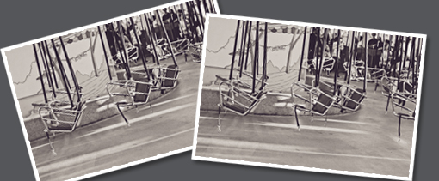
你可以使用 CSS3 来对元素进行角度旋转、缩放和倾斜等效果：
01 | /* Mixin */
02 | .transform (@rotate: 90deg, @scale: 1, @skew: 1deg, @translate: 10px) {

03 | -webkit-transform: rotate(@rotate) scale(@scale) skew(@skew) translate(@translate);
04 | -moz-transform: rotate(@rotate) scale(@scale) skew(@skew) translate(@translate);

05 | -o-transform: rotate(@rotate) scale(@scale) skew(@skew) translate(@translate);
06 | -ms-transform: rotate(@rotate) scale(@scale) skew(@skew) translate(@translate);

07 | transform: rotate(@rotate) scale(@scale) skew(@skew) translate(@translate);
08 | }

09
10 | /* Implementation */

11 | #someDiv {
12 | .transform(5deg, 0.5, 1deg, 0px);

13 | }
生成的 CSS：
1 | /* Compiled CSS*/
2 | #someDiv {

3 | -webkit-transform: rotate(5deg) scale(0.5) skew(1deg) translate(0px);
4 | -moz-transform: rotate(5deg) scale(0.5) skew(1deg) translate(0px);

5 | -o-transform: rotate(5deg) scale(0.5) skew(1deg) translate(0px);
6 | -ms-transform: rotate(5deg) scale(0.5) skew(1deg) translate(0px);

7 | transform: rotate(5deg) scale(0.5) skew(1deg) translate(0px);
8 | }

颜色渐变 Gradients
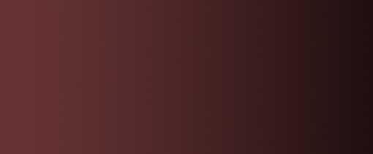
渐变是 CSS3 最复杂的属性之一，有上百万中不同的设置组合，但我们常用的无非几种。

6. 线性渐变 Linear Gradient
我们还是从最简单的开始，实现两个不同颜色之间的渐变，你可以定义开始颜色和最终颜色，这里我们使用最新的渐变语法，浏览器的支持情况请看这里。
01 | /* Mixin */
02 | .gradient (@origin: left, @start: #ffffff, @stop: #000000) {

03 | background-color: @start;
04 | background-image: -webkit-linear-gradient(@origin, @start, @stop);

05 | background-image: -moz-linear-gradient(@origin, @start, @stop);
06 | background-image: -o-linear-gradient(@origin, @start, @stop);

07 | background-image: -ms-linear-gradient(@origin, @start, @stop);
08 | background-image: linear-gradient(@origin, @start, @stop);

09 | }
10

11 | /* Implementation */
12 | #someDiv {

13 | .gradient(left, #663333, #333333);
14 | }
生成的 CSS
1 | /* Compiled CSS */
2 | #someDiv {

3 | background-color: #663333;
4 | background-image: -webkit-linear-gradient(left, #663333, #333333);

5 | background-image: -moz-linear-gradient(left, #663333, #333333);
6 | background-image: -o-linear-gradient(left, #663333, #333333);

7 | background-image: -ms-linear-gradient(left, #663333, #333333);
8 | background-image: linear-gradient(left, #663333, #333333);

9 | }

7. 快速渐变 Quick Gradient
创建渐变最讨厌的事情之一就是找出你的颜色。有时你只是想快速在现有颜色上做一些渐变效果。
这里我们使用从透明开始到全黑的渐变效果，你需要设置的就是最初颜色已经透明度 alpha 值：
01 | /* Mixin */
02 | .quick-gradient (@origin: left, @alpha: 0.2) {

03 | background-image: -webkit-linear-gradient(@origin, rgba(0,0,0,0.0), rgba(0,0,0,@alpha));
04 | background-image: -moz-linear-gradient(@origin, rgba(0,0,0,0.0), rgba(0,0,0,@alpha));

05 | background-image: -o-linear-gradient(@origin, rgba(0,0,0,0.0), rgba(0,0,0,@alpha));
06 | background-image: -ms-linear-gradient(@origin, rgba(0,0,0,0.0), rgba(0,0,0,@alpha));

07 | background-image: linear-gradient(@origin, rgba(0,0,0,0.0), rgba(0,0,0,@alpha));
08 | }

09
10 | /* Implementation */

11 | #somediv {
12 | background-color: BADA55;

13 | .quick-gradient(top, 0.2);
14 | }
生成的 CSS：
1 | /* Compiled CSS */
2 | #somediv {

3 | background-image: -webkit-linear-gradient(top, rgba(0, 0, 0, 0), rgba(0, 0, 0,0.2));
4 | background-image: -moz-linear-gradient(top, rgba(0, 0, 0, 0), rgba(0, 0, 0,0.2));

5 | background-image: -o-linear-gradient(top, rgba(0, 0, 0, 0), rgba(0, 0, 0,0.2));
6 | background-image: -ms-linear-gradient(top, rgba(0, 0, 0, 0), rgba(0, 0, 0,0.2));

7 | background-image: linear-gradient(top, rgba(0, 0, 0, 0), rgba(0, 0, 0, 0.2));
8 | }

8. 镜像效果 Webkit Reflection
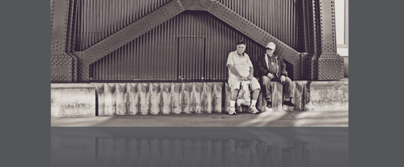
CSS3 中的镜像效果在浏览器都是普遍支持的。你需要做的就是设置长度和不透明度这两个参数，很简单：
1 | /* Mixin */
2 | .reflect (@length: 50%, @opacity: 0.2){

3 | -webkit-box-reflect: below 0px -webkit-gradient(linear, left top, leftbottom, from(transparent), color-stop(@length, transparent), to(rgba(255,255,255,@opacity)));
4 |  | }

5
6 | /* Implementation */

7 | #somediv {
8 | .reflect(20%, 0.2);

9 | }
生成的 CSS：
1 | /* Compiled CSS */
2

3 |  | #somediv {
4 | -webkit-box-reflect: below 0px -webkit-gradient(linear, left top, left bottom, from(transparent), color-stop(20%, transparent), to(rgba(255, 255, 255, 0.2)));

5 | }

颜色计算 Color Math
LESS 和 Sass 最独特的功能就是颜色计算函数，你可以轻松使用 LESS 来创建各种调色板，下面是两个简单的例子。

9. 互补色方案 Complementary Color Scheme
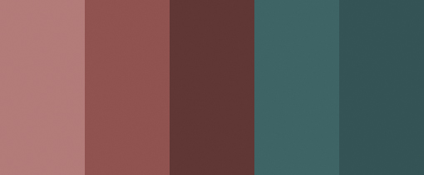
这里我们使用一个基本色，然后通过彩色旋转以及加亮和变暗方法扩展到5个不同色板。为了生成互补色，我们使用 spin 将颜色旋转 180 度：
01 | /* Mixin */
02 | @base: #663333;

03 | @complement1: spin(@base, 180);
04 | @complement2: darken(spin(@base, 180), 5%);

05 | @lighten1: lighten(@base, 15%);
06 | @lighten2: lighten(@base, 30%);

07
08 | /* Implementation */

09 | .one {color: @base;}
10 | .two {color: @complement1;}

11 | .three {color: @complement2;}
12 | .four {color: @lighten1;}

13 | .five {color: @lighten2;}
生成的 CSS：
1 | /* Compiled CSS */
2 | .one {color: #663333;}

3 | .two {color: #336666;}
4 | .three {color: #2b5555;}

5 | .four {color: #994d4d;}
6 | .five {color: #bb7777;}

10. 颜色微调 Subtle Color Scheme
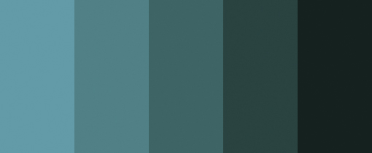
互补色很有用，但在网页设计中另外一个更有用的就是颜色微调：
01 | /* Mixin */
02 | @base: #663333;

03 | @lighter1: lighten(spin(@base, 5), 10%);
04 | @lighter2: lighten(spin(@base, 10), 20%);

05 | @darker1: darken(spin(@base, -5), 10%);
06 | @darker2: darken(spin(@base, -10), 20%);

07
08 | /* Implementation */

09 | .one {color: @base;}
10 | .two {color: @lighter1;}

11 | .three {color: @lighter2;}
12 | .four {color: @darker1;}

13 | .five {color: @darker2;}
生成的 CSS：
1 | /* Compiled CSS */
2 | .one {color: #663333;}

3 | .two {color: #884a44;}
4 | .three {color: #aa6355;}

5 | .four {color: #442225;}
6 | .five {color: #442225;}

结论
到这里我们这篇文章就结束了，主要的目的是讲述使用 LESS 处理一些常用的 CSS3 处理效果。

